شرح محاضره
التوزيع التكراري المجتمع
حل مثال الي هي حاطته
اول شي الارقام ثابته هي الي تعطينا
مثال: كوني التوزيع التكراري المتجمع للتوزيع التكراري التالي:
التوزيع التكراري لدرجات الطالبات في الامتحان النهائي
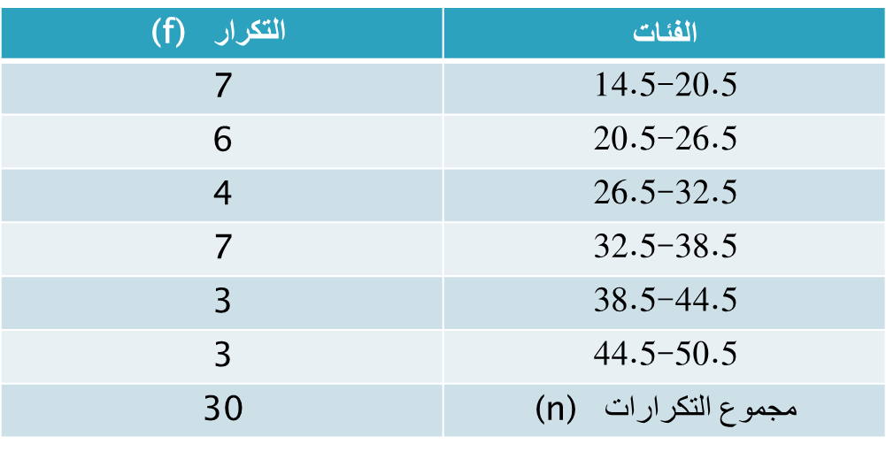

الحل انه اخذت العداد الاولي من كل فئه واول رقم 14.5 لايوجد له تكرا ر كذا حطينا صفر
و نزلنا الارقام الباقيه زي ماهي

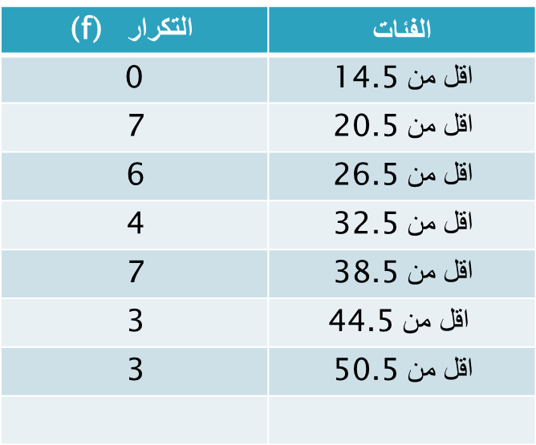

الخطوه الثانيه الي هي نجمع التكرار المتجمع + التكرار( اف

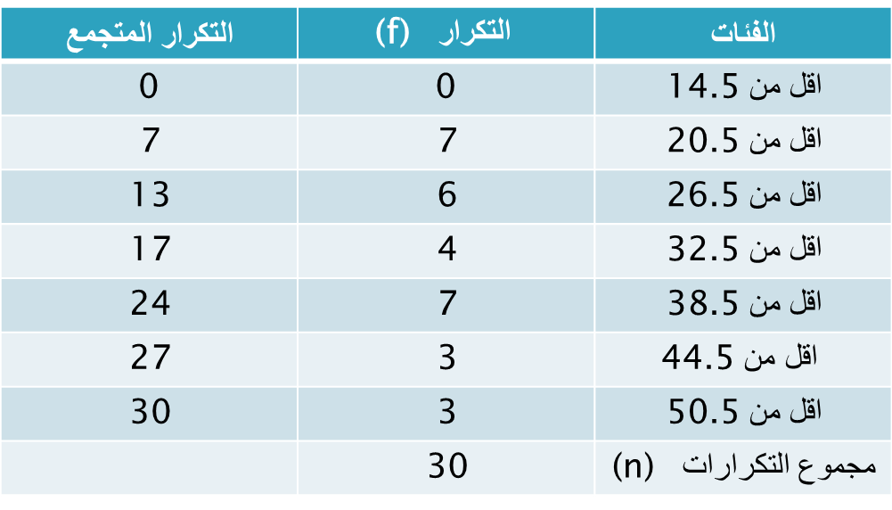
نجي عند رسم المدرج التكراري
الرسم سهل هو تحديد التكرار برسم مربع زي كذا بس هو جدا سهل بس لازم تتعودون علي دقه الرسم ب القياس الصحيح

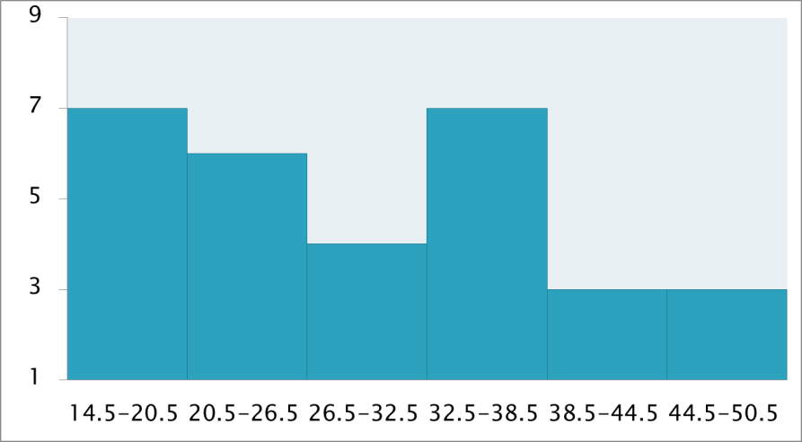
و رسم المضلع التكراري هو انك تحطين نقطه عند المستطيلات في المدرج التكراري بعدين توصلينها مع بعض
حساب مركز الفئه مافهمته و المسجله عندي ماتنفتح اسفه ☹
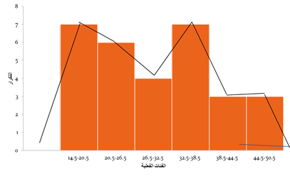
كوني التوزيع التكراري المتجمع ؟ نفس الشرح الي في البداية انا الي حطيت الاوان للتسهيل فقط
كل لون مع الون الي يشبه
مثل 0+5=5
5+13=18 و هكذا

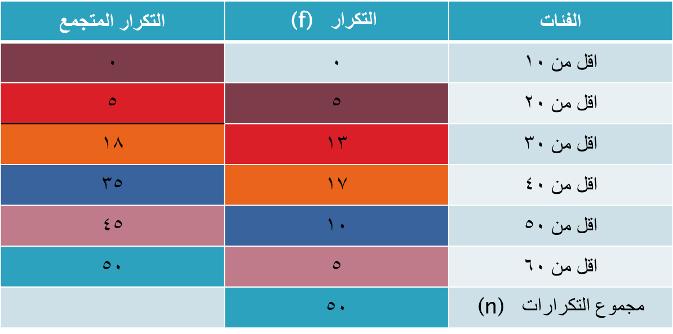
التكرار النسبي المتجمع؟
مجموع التكرارات (ان ) تقسيم التكرار المتجمع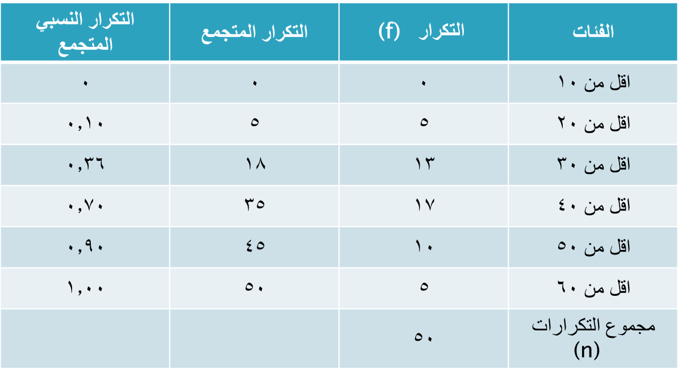
المنحني التكراري اسفه مره ثانيه ما فهمته بس اضن انه قاعدته
الحد الادناء + الحد الاعلاء تقسيم 2
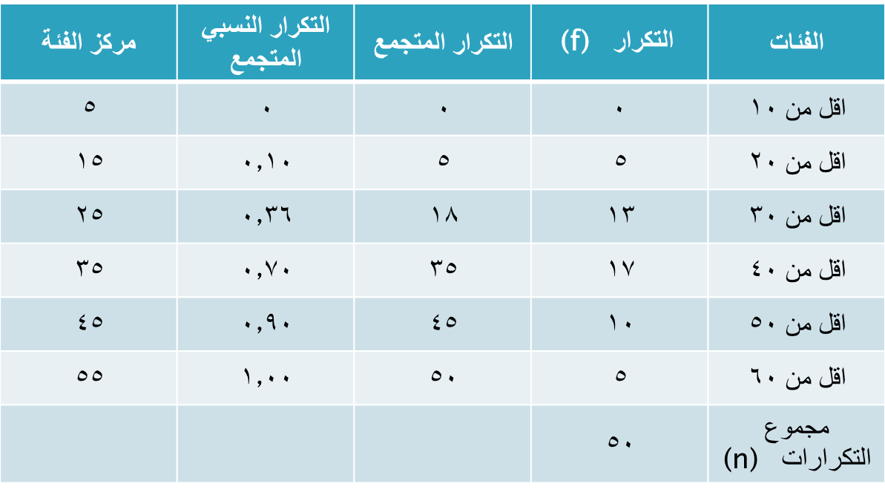

تحديد النقاط من التكرار المتجمع
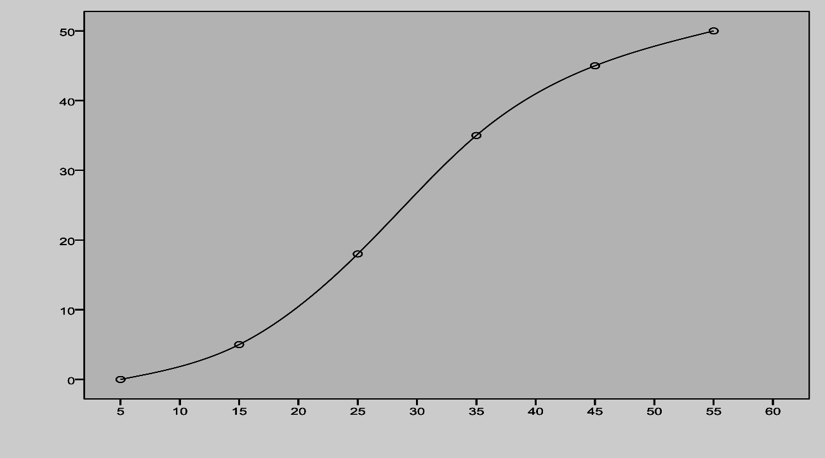
اشكال التوزيعات التكرارية
متماثل اذا جاءت الجهتين متساوية
غير متماثل ملتو لليمين اذا كان مستقيم من الجهة اليمنى
غير متماثل ملتو لليسار اذا كان مستقيم من الجهة اليسرى
ترا سهل ☺
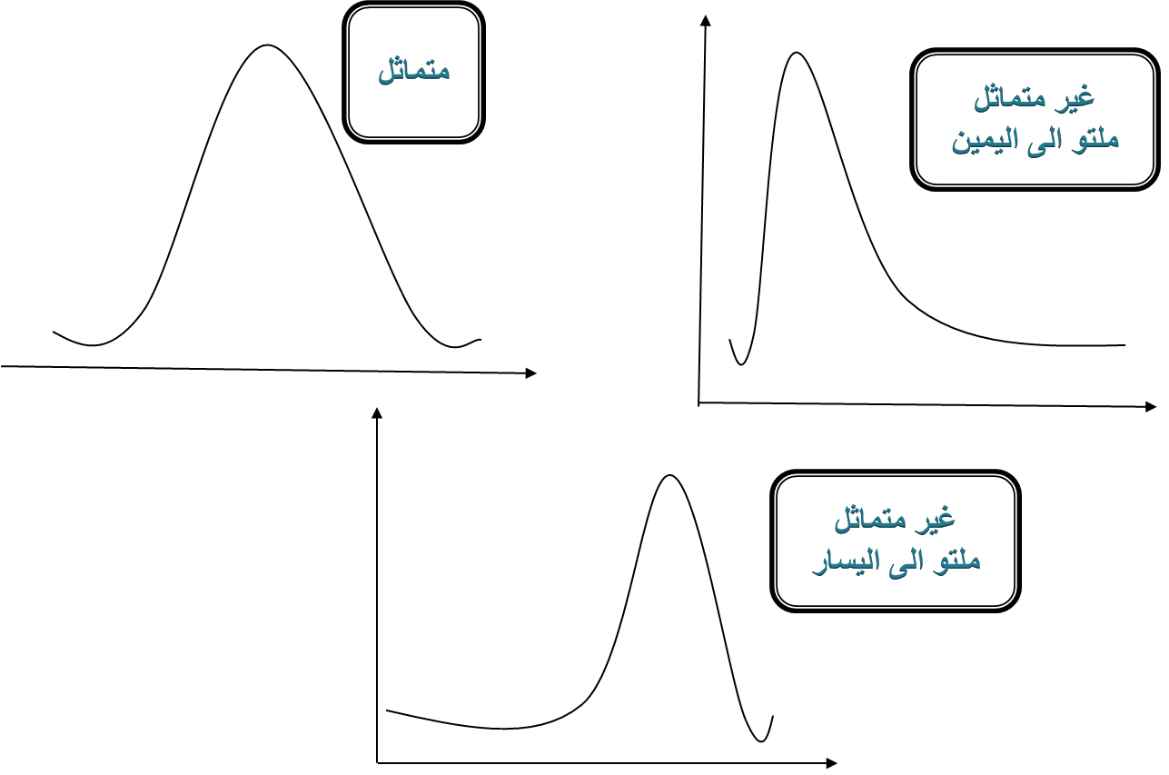
اشكال التوزيعات التكرارية
احادي المنوال و عديد منوالات
المنولات تعرفين ان هذا ثلاثي او اجادي اوثنائي او........الخ ب عدد القمم
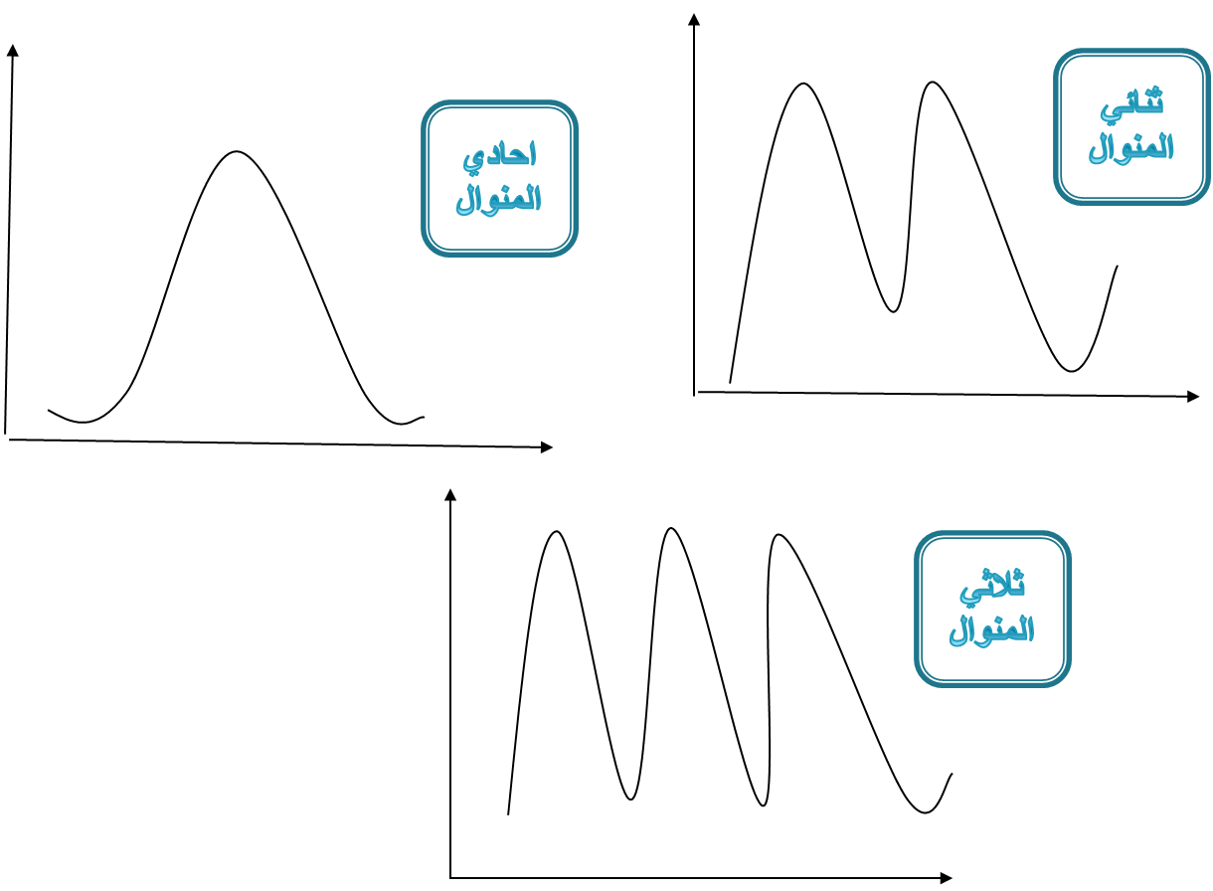
اشكال التوزيعات التكرارية
كبيره التفرطح يعني ممدوده مره شكلها مربعي
قليله التفرطح (مدبب) يكون شكلها شوي من فوق حاده
متوسطة التفرطح تكون غير حاده من فوق
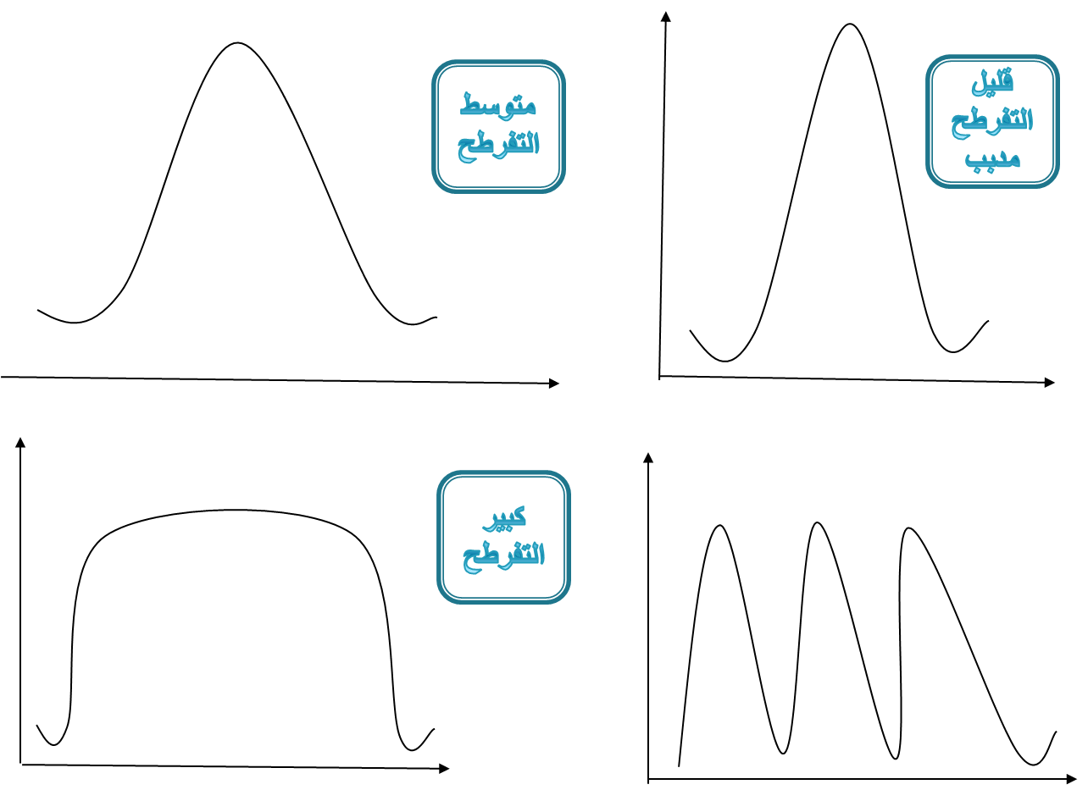

وبس هذي المحاضرة مو صعبه انتو مصعبينها
و الي يعرف الي انا ماعرفته يشرحه لي

ريم القحطاني
الدكتورة نجلاء

